金工实习手册

《金工实习》实验考核大纲

课程名称： 《金工实习》
学时学分： 2
适用专业： 数控技术 机械类
先修课程：《机械制图》

一、金工实习的性质、目的、方式及基本内容

（一）金工实习的性质
《金工实习》是工科教学中一门重要的实践性技术基础课。学生在学完部分基础课后，通过本课程的学习，对机械制造的各种方法有一个初步了解，为《机械工程材料基础》、《机械制造技术》等后续课程的学习做好准备。

（二）金工实习的目的
1．了解机械制造的一般过程及机械零件的常用加工方法，熟悉主要机械加工设备的工作原理与典型结构，学会使用常用工具与量具的基本技能。
2．对简单零件初步具有选择加工方法和进行工艺分析的能力，在某些主要工种上应具有独立完成简单零件加工制造的实践能力。
3．使学生增强对生产工程的感性认识，培养理论联系实际的科学作风，树立正确的工程观念和劳动观点，以逐步获得工程技术人员应具备的基本素质和能力。

（三）金工实习的方式
金工实习的方式主要以实践教学为主，课堂教学与自学为辅，学生必须在实习现场进行某些主要工种的实际操作。在实习期间，应根据实习的具体内容，按要求写出实习报告。

（四）金工实习的基本内容
了解、熟悉和掌握有关铸造、锻压、焊接、热处理、车削、铣削、数控加工、钳工和装配的工艺过程及部分相关操作。

二、金工实习的时间

根据教学计划，金工实习的时间为两周（约80学时）。建议课时分配如下：
（1）铸造 8学时
（2）锻压 4学时
（3）焊接 4学时
（4）热处理 4学时
（5）车工 16学时
（6）铣工 12学时
（7）钳工 8学时
（8）装配 8学时
（9）数控车 4学时
（10）数控铣 4学时
（11）整理实习报告 6学时
（12）考核 2学时
三、金工实习的考核目标、内容及方法

（一）金工实习的考核目标
主要检验学生对实习内容的掌握、熟悉和了解程度，考察学生理论联系实际、并在实践中解决实际问题的能力。

（二）金工实习的考核内容
- 铸造
了解铸造生产的工艺过程、特点及应用；
熟悉手工造型工具的名称和使用方法；
了解铸型组成的各部分名称和作用；
了解型砂的组成及配制过程；
了解浇注系统的组成和各部分的作用；
熟悉分模造型的特点、应用及操作方法。

- 锻压
了解锻造的工艺过程、特点及应用；
认识手工自由锻工具，了解手工自由锻基本工序的特点；
了解机器自由锻的工艺过程；
了解冲压生产工艺过程、特点；
了解冲压的基本工序。

- 焊接
了解常用焊接方法的种类、特点及应用；
了解手工电弧焊常用工具的使用方法和焊机的性能；
了解焊条的组成及作用；
了解焊接接头形式、坡口形式及焊接位置的名称及特点；
了解气焊设备的使用方法。

- 热处理
了解钢的热处理的目的、工艺过程及常用方法；
熟悉钢的热处理基本方法（退火、正火、回火和淬火）的工艺特点及应用；
认识常见热处理加热设备；

- 车工
了解车削加工特点和加工范围；
了解合理选择切削用量的方法；
掌握卧式车床的组成部分；
了解卧式车床的传动路线；
掌握车刀的安装方法；
学会用三爪卡盘装夹工件；
了解车外圆、车端面的操作要领；
会操作机床并完成简单零件的加工。

- 铣工
了解铣削加工特点和加工范围；
了解铣削运动及铣削用量的选择方法；
掌握卧式铣床的组成；
了解铣削方式的种类和特点；
熟悉常见铣削加工方法；
会操作机床，完成简单零件的加工。

- 钳工
了解钳工的基本操作及加工范围；
了解虎钳的结构和正确的使用方法；
了解各种划线工具的用途；
熟悉划线操作的基本方法；
了解锉刀的种类和锉削的基本操作方法；
了解锯削方法及操作要领。

- 装配
了解装配操作的具体步骤和方法；
认识和使用常用装配工具；
基本熟悉箱体零件的拆装技术。

- 数控车
了解数控车床的加工特点和使用范围；
了解数控车床加工工艺的制定过程；
熟悉数控车床操作面板上各开关手柄的功能、作用，以及进行编程的操作过程。

- 数控铣
了解数控铣床的加工特点和使用范围；
了解数控铣床加工工艺的制定过程；
熟悉数控铣床各主要部件的名称及功能。

（三）金工实习的考核方法
学生应按照金工实习考核大纲进行实习，认真记录实习内容，实习结束时整理写出实习报告。
实习成绩的评定由实践与笔试两部分组成。
实践部分的考核方法应以学生在实习期间的综合表现，实习日记与实习报告的质量，以及实习单位的评语为依据进行评定。
笔试部分的考核方法则为集中时间统一进行。
实践与笔试两部分的分数应各占金工实习总成绩的50%。

金工实习报告

钳工实习报告
姓名 |  | 班级 |  | 指导教师 |  | 成绩
一、什么叫钳工工作？它包括哪些基本操作？

二、划线的作用是什么？什么叫平面划线？什么叫立体划线？

三、什么叫锉削？锉刀的种类有哪些？

四、锉削时应注意哪些事项？

五、怎样选择锯条？安装锯条时应注意什么？

六、锯削时应注意哪些事项？
数控车实习报告
姓名 |  | 班级 |  | 指导教师 |  | 成绩
一、说明实习使用的数控车床操作面板上各开关手柄的功能、作用，以及进行编程的操作过程。

二、简述数控车床的加工特点和使用范围。

铸工实习报告
姓名 |  | 班级 |  | 指导教师 |  | 成绩
一、简述铸造生产的特点及应用。

二、试填写砂型铸造生产的工艺流程方框图。

模样制作
芯盒制作
配型砂
配芯砂
铸件
三、试写出如下图所示铸型组成的各部分名称和作用。

1
2
3
4
5
6
8
9
10
11

锻工实习报告
姓名 |  | 班级 |  | 指导教师 |  | 成绩
一、金属在锻造前为什么要加热？

二、自由锻造有哪些基本操作工序？各有何用途？

三、指出如下图所示空气锤各组成部分的名称和作用。

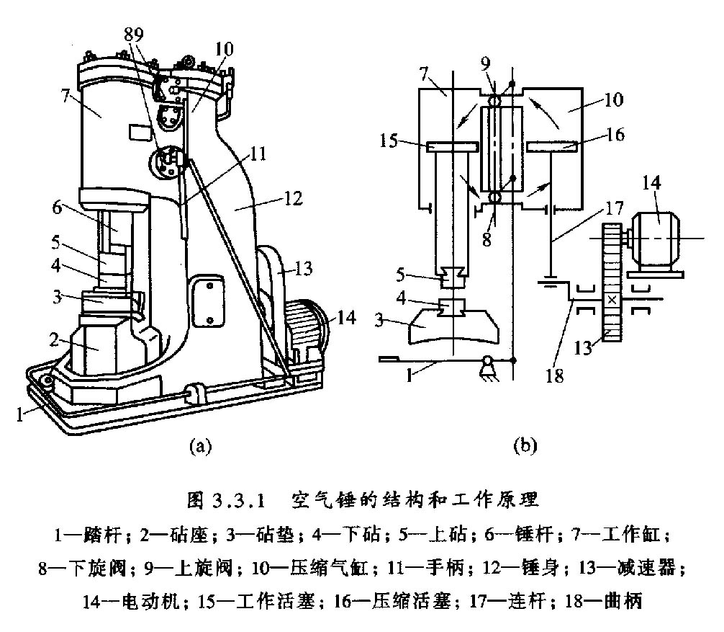
四、冲压的主要特点是什么？冲压有哪些基本工序？
焊工实习报告
姓名 |  | 班级 |  | 指导教师 |  | 成绩
一、简述常用焊接方法的种类、特点及应用。

二、常用的手工电弧焊焊机有哪几种？说明你在实习中使用的电焊机的主要参数及其意义。

三、焊条的焊芯和药皮各起什么作用？

四、常见焊接接头形式、坡口形式有哪些？

五、指出如下图所示气焊设备各组成部分的名称和作用。
1
7
2
3
5
4
6

